

**สำเนาคู่ฉบับ**

ที่ กบ ๐๐๒๓.6/ว

ถึง ที่ว่าการอำเภอ ทุกอำเภอ ที่ทำการองค์การบริหารส่วนจังหวัดกระบี่ และสำนักงานเทศบาลเมืองกระบี่

ด้วยจังหวัดกระบี่ได้รับแจ้งจากกรมส่งเสริมการปกครองท้องถิ่นว่า สำนักงานหลักประกันสุขภาพแห่งชาติว่า สถานการณ์หมอกควันและฝุ่นละอองขนาดเล็ก (PM 2.5) ในขณะนี้ส่งผลกระทบ ต่อสุขภาพประชาชนในหลายพื้นที่ของประเทศไทย เพื่อให้ประชาชนได้รับการดูแลป้องกันและลดผลกระทบต่อสุขภาพองค์กรปกครองส่วนท้องถิ่นซึ่งเป็นผู้ดำเนินงานและบริหารจัดการระบบหลักประกันสุขภาพ ในระดับท้องถิ่นพื้นที่สามารถสนับสนุนการแก้ไขปัญหาดังกล่าวได้

จังหวัดกระบี่จึงขอประชาสัมพันธ์ให้องค์กรปกครองส่วนท้องถิ่นจัดทำโครงการป้องกัน และแก้ไขปัญหาสาธารณสุขจากฝุ่นละอองขนาดเล็ก (PM 2.5) โดยสามารถประสานข้อมูลผู้ที่มีความจำเป็น ต้องได้รับหน้ากากอนามัยกับสำนักงานสาธารณสุขจังหวัด และขอตัวอย่างโครงการได้ที่ สำนักงานหลักประกันสุขภาพแห่งชาติเขต หรือศึกษาข้อมูลเพิ่มเติมใน Page Facebook : กองทุนหลักประกันสุขภาพท้องถิ่น - กปท. ทั้งนี้ สามารถสอบถามรายละเอียดเพิ่มเติมได้ที่ ฝ่ายสนับสนุนนโยบายการจัดระบบหลักประกันสุขภาพในระดับท้องถิ่น หรือพื้นที่ กลุ่มงานภารกิจสนับสนุนการจัดหลักประกันสุขภาพในระดับท้องถิ่น สำนักงานหลักประกันสุขภาพแห่งชาติ โทรศัพท์หมายเลข 09 0197 5125 รายละเอียดปรากฏตามสิ่งส่งมาพร้อมนี้ สำหรับอำเภอให้แจ้งองค์กรปกครองส่วนท้องถิ่นในพื้นที่ทราบ และพิจารณาดำเนินการด้วย

จังหวัดกระบี่

กุมภาพันธ์ 2568

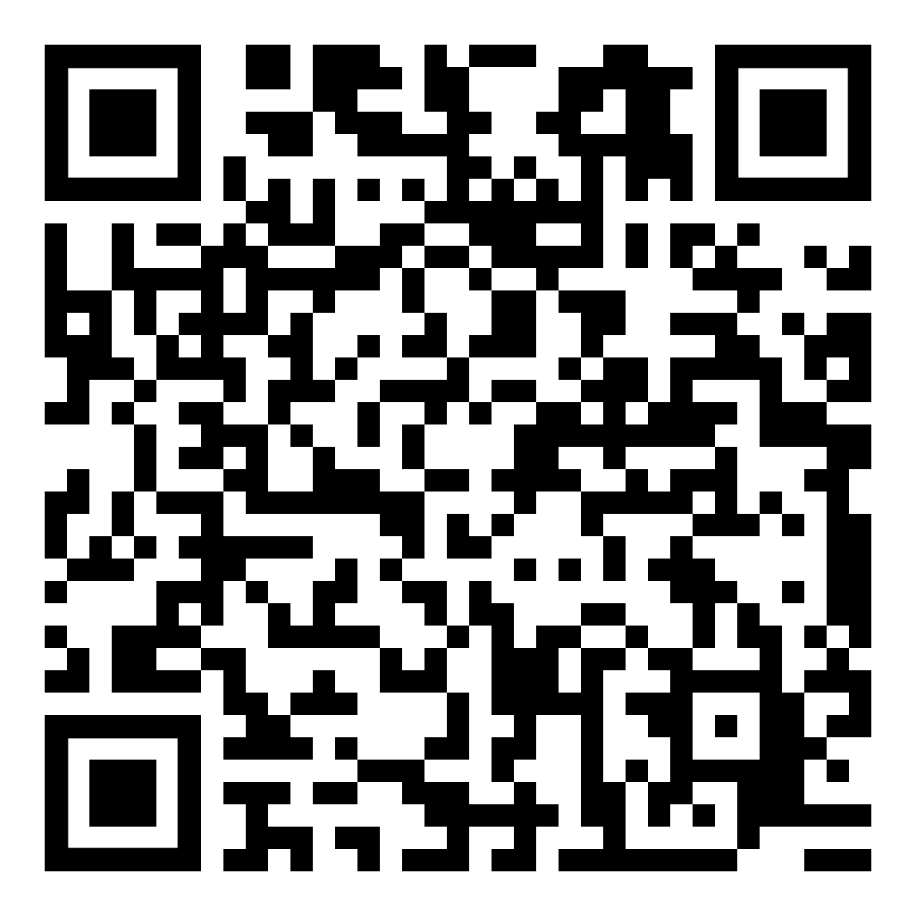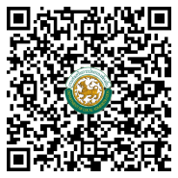

สำนักงานส่งเสริมการปกครองท้องถิ่นจังหวัด

กลุ่มงานบริการสาธารณะท้องถิ่นและประสานงานท้องถิ่นอำเภอ

โทร. ๐-๗๕๖1-1899